خوارزمية التحكم والبرمجة المبدئية لمشروع آلة التعبئة والتغليف الرأسية للبودرة

1. المقدمة :
يعد تصميم نظام التحكم في الآت التغليف العمودية VFFS (التشكيل والملء والختم) تحديا ميكاترونيا، خاصة عند دمجها مع نظام الجرعات الحلزونية (Auger Filler) لتعبئة المساحيق غير حرة التدفق.
يتطلب تحقيق معدلات إنتاج عالية ودقة في الجرعة الى تزامن دقيق للغاية بين الحركات المتعددة والعمليات المنطقية، مثل سحب الفيلم، الختم العرضي، ودوران البريمة.
في هذا المستند أقدمُ تحليل خوارزمية التحكم للمشروع، ضمن مرحلة الدراسات النظرية والحسابية.
1.1 هيكلية الأتمتة المعتمدة على المتحكم ثنائي النواة.
المتحكم الدقيق ثنائي النواة (ESP32) أصغر حجما ويمكن أن تستوعب دبابيس الإدخال/ الإخراج المطلوبة ولضمان الإستجابة الحتمية في الوقت الحقيقي وكذلك لتقليل تكاليف الأتمتة في المشروع.
أوراق بحثية\تحكم\H6978068819.pdf

2. الافتراضات والمعطيات:
- المادة: الملح.
الوزن المستهدف: 100 جم، 300 جم، 500 جم.
زمن التعبئة لكل كيس : 2 ثوان.
زمن التغليف لكل كيس : 4 ثوان.
معامل الملء n fill = 0.60
الوزن لكل دورة m_rev : 122 جم/دورة.
الكثافة الحجمية للملح (bulk density) : 1300 كجم/م^3.
سعة الهوبر : 20 لتر يساوي تقريبا 16 كجم من الملح.

3. المعادلات الحسابية الأساسية :
- عدد الدورات المطلوبة للوزن المستهدف (n):
n = m_bag / m_rev
- سرعة الدوران:
RPM = 60*n/T_fill
- السرعة الزاوية ( rad/s ):
ω = RPM * 2π / 60 = RPM * π/30
- زمن الملء لكل كيس:
T_fill = n/rev/s = n/rpm/60
- الإنتاجية المحسوبة:
Bags/min = 60/Tfill

الحسابات المبدئية لكل وزن :
الوزن (جم) | عدد الدورات المطلوبة (n) | زمن الملء  (ثانية) | سرعة دوران المحرك  )دورة/دقيقة) | القدرة الإنتاجية  )كيس/دقيقة)
100 | 0.819 | 0.4 | 122.94 | 15 (بسبب الختم)
300 | 2.459 | 1.2 | 122.94 | 15
500 | 4.098 | 2 | 122.94 | 15

4. مكونات نظام التحكم :
1- المتحكم ((ESP32.
2- واجهة المستخدم HMI.
3- الحساسات.
4- الموتورات
4- مفاتيح push bottons.
أوراق بحثية\تحكم\H6978068819.pdf

- المتحكم الرئيسي:
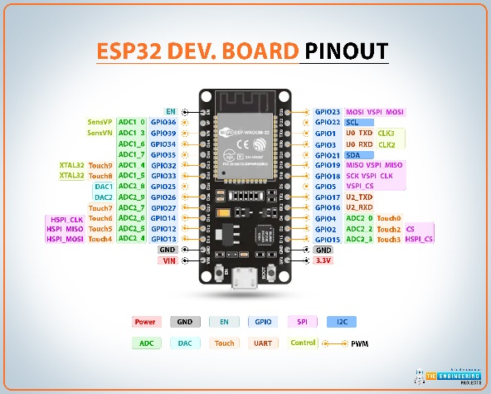
تم اختيار متحكم دقيق صناعي ثنائي النواة للتحكم في النظام الكلي وزيادة الكفاءة في عملية التغليف، وقد تم فهم المكونات القياسية لتحقيق الأتمتة منخفضة التكلفة.
في النظام تم استبدال المتحكم المنطقي القابل للبرمجة (PLC) بمتحكم دقيق من نوع PIC Microcontroller أو ESP32، مما أدى إلى خفض تكلفة المشروع بشكل جذري، كما توفر النوى المزدوجة تشغيلاً مستمراً دون أي انقطاع أو تأخير.
أوراق بحثية\تحكم\H6978068819.pdf

- واجهة المستخدم:
سيتم استخدام واجهة مستخدم بسيطة وسهلة الأستخدام للتحكم بالوزن المطلوب بشكل أساسي، وبقية المعلمات بشكل فرعي. ستحتوي الواجهة على خيارات الوزن للضغط عليها من قبل المستخدم، سيتم إرسال البيانات المدخلة اللى وحدة المعالجة لحساب بقية المعاملات من أجل بدء عملية التعبئة والتغليف.
بسبب ان واجهات المستخدم(HMI)الصناعية مرتفعة التكلفة وقد تحتاج الى بروتوكولات اتصال معقدة، قد يتم إستخدام واجهة بسيطة في الهاتف الخلوي وربطها بالمتحكم ليتم التحكم بها عن بعد عن طريق بروتوكول اتصال مثل MQTT.
من خلال النزول الميداني والتدريب الصناعي في الشركة اليمنية لتكرير السكر والعمل على آلات مشابهة ،تم الحصول على بعض القوالب للواجهة والتي قد تخدمنا عند التصميم والتركيب.
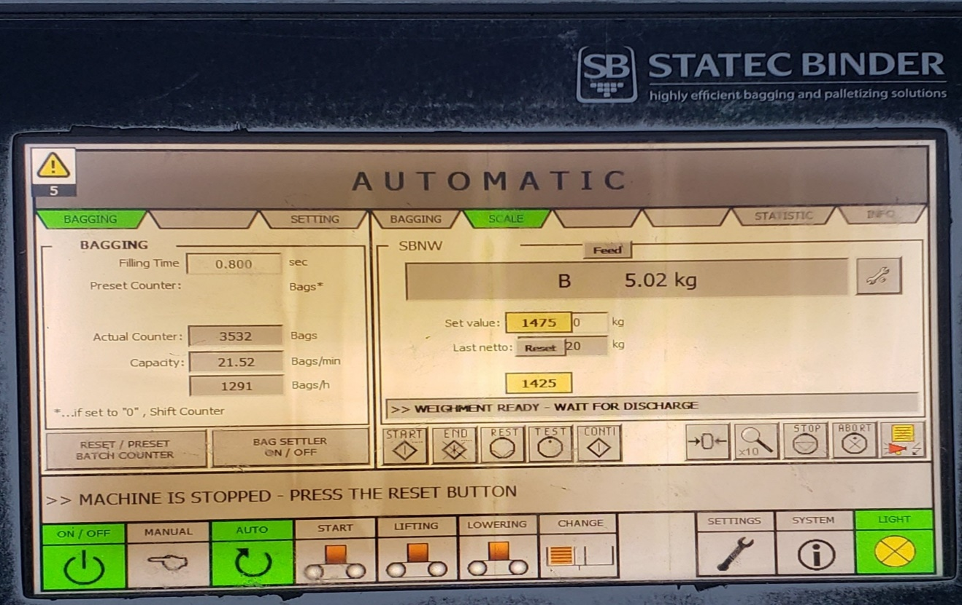
- الحساسات :
من خلال النزول الميداني والتدرب على آلة مشابهة جدا تم الإستنتاج والتوصل الى أن مجموعة الحساسات التالية هي الرئيسية والضرورية لتشغيل الآلة بشكل سليم وفعال.
المكون | الوظيفه | النوع المقترح | ملاحظة
حساس مستوى  Level sensor | التأكد من وجود مادة كافية في الهوبر قبل بدء التعبئة أو عند إنخفاض المادة اثناء التشغيل. | Proximity أو Capacitive
حساس وجود الكيس | يتحقق من وجود كيس جاهز تحت فوهة الهوبر. | Photo-eye sensor أو Photoelectric sensor
حساس درجة حرارة  Temperature sensor | لضبط حرارة قضبان الختم، وضمان أن درجة الحرارة ملائمة للختم دون تلف الفيلم أو المنتج. | Thermocouple  أو  RTD
حساس ضغط  Pressure sensor | لقياس ضغط الهواء، في حالة وجود نظام هوائي ومكابس من أجل عملية الختم والقص. | Pressure transducer  10 – 0 بار.
حساس ضوئي  Photocell sensor | يتحسس وجود نقطة سوداء على الفيلم والختم عليها من أجل ضبط ابعاد الكيس بدقة. | Ls-Regsensor

- الموتورات :
تم تحديد قدرة المحركات اللازمة في عملية تدوير اللولب وسحب الفيلم من قبل فريق العمل، وتتطلب هذه المحركات الصناعية والدقيقة مستوى عاليا من الأداء الحتمي. يقصد بهذا الأداء ان تكون دورات التحكم (Control loops)ثابتة وقابلة للتنبؤ بها زمنيا،وغالبا ماتتطلب هذه الأنظمة سرعات تحديث سريعة تصل الى اقل من 1 ميلي ثانية.
يعتبر التشويش الزمني العدو الأكبر في أنظمة التحكم الحركي الدقيق، وهو تحد كبيربالنسبة للمتحكم الدقيق مثل ESP32 ،لذلك قد يتم استخدام مشغل سيرفو(Servo driver) بحيث يقوم المتحكم الدقيق بإرسال PWM للتحكم به.

5. استراتيجية التحكم (Control Strategy)
- النظام يعمل open-loop حيث يُحسب مسبقاً n أو T_fill لكل وزن .
- عند ضغط المستخدم على Start: تُحسَب قيمة n أو T_fill من جدول recipes.
- اللولب يبدأ بالدوران بسرعة ثابتة حتى يصل n أو يتم مرور T_fill.
- بعد انتهاء التغذية تُوقف اللولب تلقائياً، ثم تُقص الحقيبة بختمها العلوي.
- لا يتم استخدام وزن فعلي خلال الملء في هذه المرحلة (closed-loop) لتبسيط المشروع.
- في حالة الخطأ (مثلاً عدم وجود كيس أو مستوى منخفض) يُعرض تنبيه على الشاشة وتوقف التشغيل.
- بعد المعايرة، تُخزَّن جدول “recipes” لكل وزن في الذاكرة.
6. خوارزمية التشغيل: (Flowchart)
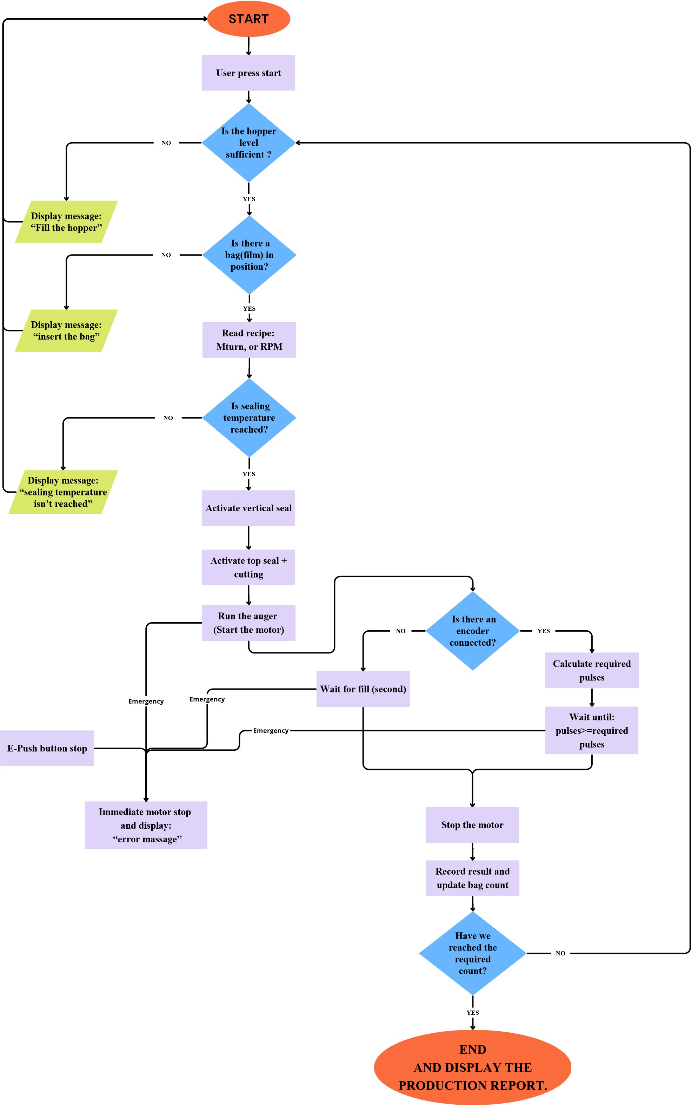

7. التحديات:
1- تصميم ميكانيكيات الآلة لتشغيلها بسرعة عالية والحفاظ على الشد الصحيح لتغذية الفيلم(غلاف التغليف) لضمان جودة التغليف.
2- كيفية تحقيق تحديد موقع الفيلم بدقة بناء على تسجيل علامة العين والمستشعر الضوئي.
3- كيفية تصميم التسلسل الأمثل لعمليات الآلة، لضمان الكفائة والمزامنة بين المكونات المختلفة.
ارجع الى مخطط التوقيت ادناه كمثال على عملية التشكيل والتعبئة والختم (Form, Fill and Seal – FFS) في دورة عمل متقطعة في الآلة المراد تصميمها.
https://www.messung.com/blog/messung-servo-and-motion-control-automation-for-vffs-machines/

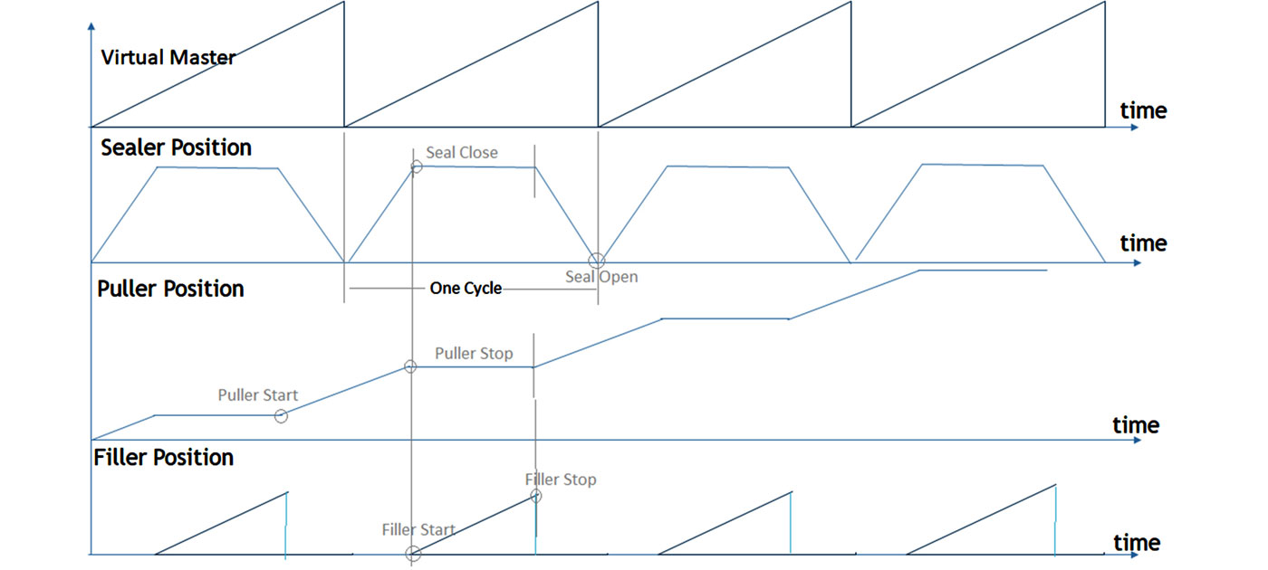

8. خطة المعايرة
- تشغيل تجريبي: لكل وزن نُنفّذ 10 تعبئات على الوضع التجريبي، نسجل الوزن الفعلي لكل تعبئة.
- نحسب المتوسط والانحراف المعياري σ ، ثم نُحدّث m_rev الفعلي في جدول recipes.
- نعيد الحسابات: n_new = m_bag ÷ m_rev_actual.
- نُكرّر حتى يكون متوسط الوزن داخل نطاق ±5٪.

